ОПЫТЫ С РАСТЕНИЯМИ И ПОЧВОЙ
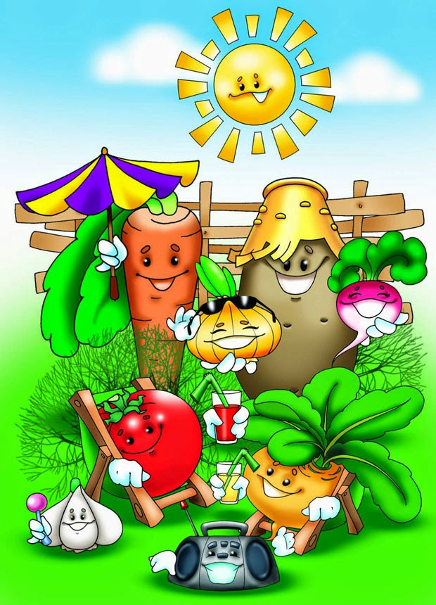
Опыт с размножением комнатного растения.
Цель: показать детям на примере традесканции, как можно размножат растения.
Последовательность наблюдения: на первом этапе рассмотреть с детьми сам комнатный цветок традесканцию: форму, окрас листьев, длину стеблей. На втором этапе рассказать, что этот цветок можно размножить и каким образом. Выбрать 3 старые, самые длинные стебли цветка, отрезать их под корень (цветок не должен цвести). Затем отрезать его концы с молодыми листьями и поставить в стакан с водой. Дать постоять отросткам в стакане несколько дней до тех пор, пока не появятся корни. Затем уже ростки с корнями необходимо посадить в горшок с влажной землёй. Накрыть горшок стеклянной посудой и наблюдать в дальнейшем как растение принимается, увлажнять периодически почву.
Опыт проращивания фасоли.
Цель: расширить представления детей о росте растений.
Последовательность наблюдения: выбрать здоровое, неповреждённое семя фасоли, и положить его на лоток с влажной марлей (ватой) – это начальный этап наблюдения. Дети наблюдают, на какой день у фасоли появится росток, делают зарисовку, записывают дату. На втором этапе - дети сажают проросшее семя фасоли в горшок с почвой, периодически поливают. Наблюдают за появлением первого листа у растения, зарисовывают, отмечают дату. В дальнейшем наблюдают за ростом растения.
Опыт с семенами нескольких овощей.
Цель: расширить представления детей о росте растений.
Последовательность наблюдения: на лоток, поделённый на несколько ячеек, раскладывается влажная марля (вата). Затем выкладываются подготовленные семена кукурузы, подсолнечника, фасоли, гороха, кабачка, арбуза (одного семени достаточно). Дети наблюдают за всхожестью семян, фиксируют дату, зарисовывают. Затем поочерёдно пересаживают растения в горшки с питательной почвой. И в дальнейшем наблюдают за ростом растений.
Опыт с семенами сельдерея.
Цель: показать детям, как необходимо правильно подготавливать семена и сеять на рассаду.
Последовательность наблюдения: взять семена сельдерея (трудно всходящие), разделить на две группы. Первую группу семян посеять в ёмкость с питательной, влажной почвой и поставить на подоконник, на свет. Другую группу семян предварительно замочить на 2 часа в растворе марганцовки, тем самым подготавливаем семена к посадке и обеззараживаем. Только потом высеиваем в питательную, влажную почву, накрывает полиэтиленовой плёнкой, и ставим на подоконник, на свет. В течение некоторого времени дети наблюдают за всхожестью семян, фиксируют в календаре наблюдений дату и рисуют.
Опыт с семенами овощей: перца и помидор.
Цель: выяснить, что всхожесть семян зависит и от посаженной культуры.
Последовательность наблюдения: дети вместе с воспитателем высеивают по всем правилам семена помидор в одну ёмкость, семена перца сладкого в другую ёмкость. И наблюдают, какая культура быстрее взойдёт. Отмечают в календаре наблюдений. Делают вывод, что семена разных культур всходят каждое в своё время (помидоры через 7 дней, перец через 10 дней).
Опыт с пересадкой бархатцев в комнатные условия.
Цель: обобщить представления о значении благоприятных условий для роста растения.
Последовательность наблюдения: куст бархатцев пересадить в комнатный горшок с почвой, поставить на освещённый подоконник. Дети наблюдают за растением, за его состоянием, поливают, а также сравнивают с бархатцами, которые ещё растут на клумбе. Делают выводы, как сезонные изменения в погоде влияют на растения, что в комнатных условиях можно продлить жизнь растению, что для этого необходимо тепло.
Обучая детей, заполняя с ними тот или иной календарь, воспитатель осуществляет познавательное общение с дошкольниками, - показывает, где и что надо изобразить, поясняет, поправляет, - в общем, доброжелательно помогает им освоить это дело. Нет сомнения, что такая совместная деятельность и деловое общение развивают интеллект детей и личность в целом.
Общение детей с природой - это отдельные взаимосвязанные мероприятия, позволяющие научить детей духовному контакту с растениями и животными. Общение с природой - не столько интеллектуальная, сколько этическая форма взаимодействия детей с природой, приносящая радость, развивающая гуманные чувства и правильное отношение к природе, ко всему живому.

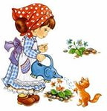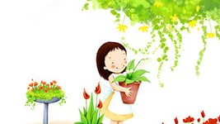

Тема: «Овощная мозаика». 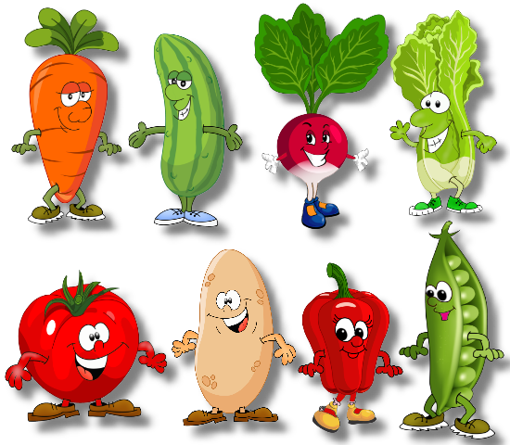
Цель и задачи: Обобщение и проверка знаний воспитанников в систему. Совершенствование представлений детей о способах классификации предметов по типовым признакам. Развитие речи детей. - расширение представлений детей об овощах; умение различать их по внешнему виду; - развитие памяти, воображения и речи детей. Классификация предметов по их назначению. Расширение и обогащение словарного запаса детей; -воспитание в детях вежливости и доброжелательного отношения к окружающим.
Организационный момент: приветствие детей.
Ход занятия.
Ребята, а как вы думаете, куда овощи отправляются с полей и огородов? (в магазин, на рынок, домой) А кто их собирает? (колхозники, фермеры)
А вы знаете, ребята, в давние времена, чтобы люди издалека видели магазины, над его входом вешали знак. Вот я вам сейчас покажу несколько таких знаков, а вы мне скажите, какой товар можно купить в этом магазине, и как называется магазин.
1. «Обувной»- тапочки, сапоги, туфли, ботинки, валенки и т. д.
2. «Книжный» - книги, ручки, карандаши, краски, тетради, альбомы и т. д.
3. «Молоко» - кефир, сметана, творог, сливки, молоко и т. д.
4. «Хлебный» - булочки, хлеб, батон, торт, баранки, печенье и т. д.
5. «Овощной» - картошка, огурцы, тыква, редиска, помидоры и т. д.
Очень хорошо, а теперь поиграем в игру «Магазин», по считалочке выберем «продавца», который отправится на базу за товаром.
«Стакан лимон – выйди вон.
Стакан воды – выйди ты! »
«Продавец» из предложенных карточек выбирает себе тот товар, который относится к его магазину. (играют 3-5 человек)
Ребята, послушайте стихотворение В. Корнина.
Что растет на вашей грядке? Огурцы, горошек сладкий,
Помидоры и укроп для приправы и для проб.
Есть редиска и салат – наша грядка просто клад.
Но арбузы не растут тут. Если слушал ты внимательно,
То запомнил обязательно. Отвечай – ка по порядку:
Что растет на нашей грядке?
(дети по памяти перечисляют овощи)
Физ. минутка.
Ветер тихо клен качает
Вправо, влево наклоняет
Раз – наклон и два – наклон
Зашумел листвою клен.
Ребята, я вам сейчас загадаю загадки, а вы постарайтесь ответить правильно.
(используются карточки)
1. Красный нос в землю врос
А зеленый хвост наружу.
Нам зеленый хвост не нужен
Нужен только красный нос. (Морковь)
2. Как надела сто рубах
Захрустела на зубах! (Капуста)
3. Круглый бок, желтый бок.
Сидит на грядке колобок.
Врос в землю крепко.
Что же это? (Репка)
4. Щеки розовы, нос белый.
В темноте сижу день целый.
А рубашка зелена.
Вся на солнышке она. (Редиска)
5. На грядке длинный и зеленый
А в кадке желтый и соленый. (Огурец)
6. Прежде, чем мы его съели,
Все наплакаться успели. (Лук)
7. И зелен и густ, на грядке вырос куст.
Покопай немножко, под кустом… (Картошка)
8. Сверху зелено, внизу красно,
В землю вросло. (Свекла)
9. Как на нашей грядке выросли загадки,
Сочные да крупные, вот такие круглые.
Летом зеленеют, к осени краснеют. (Помидоры)
Молодцы, какие вы сообразительные. А ну-ка, скажите, какие овощи растут на поверхности земли (капуста, горох, помидор, огурец) мы эти овощи обозначим знаком ___, а овощи, которые растут в земле (морковь, свекла, лук, репка, редиска, картошка, обозначим знаком. Большой овощ обозначим знаком ___, а маленький овощ ___, сладкий овощ ___, кислый овощ ___, круглый овощ ___, овальный овощ ___, треугольный овощ. Все запомнили? А теперь загадка.
1. Репка, морковь.
2. Огурец, кабачок.
3. Тыква, арбуз.
Ребята, а какие вы знаете сказки, в которых речь идет об овощах? «Вершки и корешки», «Пых», «Репка». Давайте мы все вместе оживим сказку «Репка» (дети одевают атрибуты). Итак, посадил дед репку….
После инсценировки педагог предлагает рассмотреть рисунки и найти ошибку, которую допустил художник. Почему? (ответы детей, затем по рисункам определить в какой банке будет расти лук и почему? (ответы детей) .
Подведение итога занятия.
Итак, сегодня на занятии мы много говорили об овощах, научились разгадывать загадки по знакам, инсценировали русскую народную сказку «Репка», играли в игру «Магазин». А репку вы вытащили, не пустую, в ней подарки для вас.
Материалы и оборудование: карточки-символы, изображающие различные магазины; карточки, изображающие различный товар; карточки-значки; лук, баночки, наглядная литература - сказка «Репка», «Вершки и корешки», «Пых», корзинки, атрибуты к сказке «Репка».

Конспект занятия для дошкольников старшего возраста "Вкусные истории"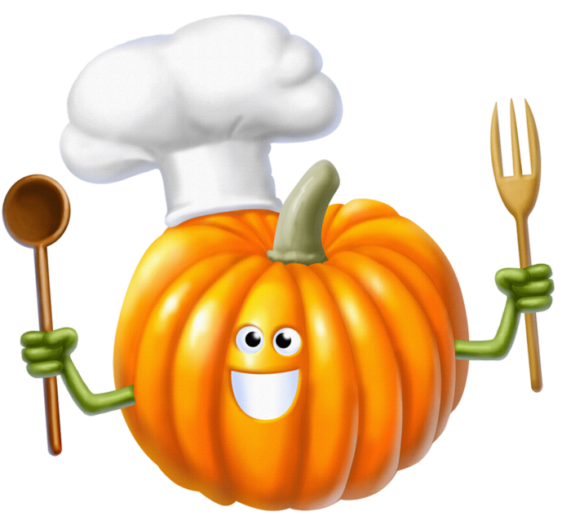
Цели:
- учить характеризовать предмет питания по присущим ему признакам, подбирая слова – определения.
- обобщить знания детей об овощах и фруктах, продуктах питания через содержание знакомых сказок, загадок и стихов.
- развивать творческое воображение и фантазию.
Ход занятия
Сегодня для вас я припасла книгу, книгу интересную и необычную. Называется она “вкусные истории”
Как вы думаете о чем эта книга?
Кто может быть главными героями “вкусных историй”?
(да главными героями таких историй – это продукты, овощи и фрукты).
Авторы этой книги приготовили для вас не просто “вкусные истории” а вкусные – превкусные задания.
И если вы будете внимательны и терпеливы, все испытания пройдете -сладкий приз приобретете.
Вы готовы к таким испытаниям?
А я сейчас проверю.
И прежде чем приступить к выполнению заданий, узнаю хорошо ли вы разбираетесь в продуктах, знаете ли вы что “съедобное”, а что “несъедобное”.
1. Игра: “Съедобное – несъедобное”
Я буду называть предметы. Если их можно употреблять в пищу, вы хором говорите “да” если нельзя “нет”.
На завтрак мы съели:
- гайку
- белку
- парус
- варенье
- печенье
- шкатулку
- сыр
- кашу
- майку
- майонез
- мед
- салат
- погремушку
- макароны
- танки
- мармелад
- палку
- колбасу
Молодцы! (присаживайтесь).
Я считаю, что вы хорошо разбираетесь в продуктах питания.
А поэтому пора заглянуть на первую страницу книги.
А называется она “скатерть – самобранка”.
2. Наша скатерть-самобранка полным – полна сказочными яствами из вкусных сказок и стихов.
Давайте вспомним продукты, которые упоминаются в разных сказках.
- Любимое лакомство Карлосона? (варенье, плюшки)
- Изделие из теста убежавшее от дедушки и бабушки? (колобок)
- Еда, которую можно приготовить из строительного инструмента? (каша и топора)
А кто умудрился такую кашу сворить? (солдат)
- Угощение для больной бабушки? (пирожки, горшочек маслица)
Как звали забавную внучку,
- Кто спас Машеньку с братцем от гусей-лебедей? (молочная река, кисельные берега, печка с ржаными пирожками, яблоня с яблочками)
- Какой овощ тянули пятером, а шестером вытащили? (репка)
- Что испекла для батюшки – царя царевна лягушка. (каравай)
- Гостинцы которые нес медведь в коробе? (пирожки)
А для кого гостинцы? (для бабушки и дедушки)
- Чем угощалась Маша в избушке трех медведей? (похлебка)
3. Ну что же продуктов у нас вполне хватает. А вот овощей и фруктов не хватает.
Послушайте внимательно стихотворение, а потом назовите компоненты невероятного фруктово-овощного ассорти.
Стих – е: Н. Кончаловской
Показал садовод
Нам такой огород,
Где на грядках, заселенных густо
Агурбузы росли
Помидыни росли
Редисвекла, чеслук, и репуста
Сельдерошек поспел
И моркофель дозрел
Стал уже осыпаться спаржовник,
А таких баклачков
Да мохнатых стручков
Испугался бы каждый садовник.
Что же растет на таком необыкновенном огороде. (овощи – огурцы, помидоры, редиска, свекла, чеснок, лук, репа, капуста, горошек, сельдерей, морковь, картофель, баклажаны, кабачки; фрукты – дыни; ягоды – крыжовник, арбузы)
Итак продуктами запаслись. Теперь можно что-нибудь вкусненькое приготовить.
Подскажите, где мы можем узнать, как правильно приготовить то или иное блюдо? (книги: “кулинарные рецепты”, телепередачи “Смак” “Кулинарный поединок”)
Конечно ребята, чтобы правильно приготовить блюдо, нужно строго следовать указаниям рецепта. (подходим к доске)
4. На следующей странице нашей книге тоже есть кулинарные рецепты необычные загадочные.
Отгадав загадки мы узнаем какие здесь блюда и какие продукты используются для их приготовления.
Слушаем загадки, находим отгадки на картинках и выставляем в столбик сверху вниз.
(I)
- Как слива темна
Как репа кругла
На грядке силу копила
К хозяйке в борщ угодила (свекла)
- До слез доводит
Хотя без рук
Вы догадались? Это (лук)
- Кругла, рассыпчата, бела
На стол она с полей пришла (картошка)
- Голова на ножке
В голове горошки (горох)
- Сидит девица в темнице
А коса на улице (морковь)
- Он растет в теплице,
Холода боится
Как трава зеленый,
А зимой соленый (огурец)
А теперь посмотрим внимательно на составленный список продуктов и скажите, какие блюда можно из них приготовить? (винегрет или овощной салат)
(II)
- Жить в квашне я не хочу
Поднимаюсь и пыхчу.
Надоела мне квашня
Посадите в печь меня (тесто)
- Сто одежек и все без застежек (капуста)
Ребята какое блюдо можно приготовить из теста и капусты? (пирожки с капустой)
(III)
- Всем нам пригодится
Белая водится
Из водицы белой
Все что хочешь делай:
Сливки, простоквашу,
Масло в нашу кашу (молоко)
- Сидит на ложке
Свесив ножки (лапша)
(Молочный суп)
Молодцы я думаю, что вы будете хорошими помощниками маме на кухне.
5. А теперь нас ждут “аппетитные игры”.
Игра: “Каша”
Встаньте в круг, руки вытянуть за спиной, словно мы держим тарелки. Ведущий движется по кругу и слегка хлопает всех по выставленным рукам, произносим слова:
Повар кашу нам варил,
По тарелкам разносил
Кому каши не хватает -
За добавкой убегает.
Тот, по чьим рукам пришелся последний хлопок должен обежать круг и занять свое место раньше водящего, который бежит в другую сторону.
6. “Лакомый кубик”
Для приготовления “вкусных блюд” нужно знать кулинарные хитрости, все-все о продуктах знать.
Ващему вниманию вот такой “лакомый кубик”. Название продуктов скрыты в сказочных картинках. Бросаем кубик узнаем по картинке название сказки, а потом рассказываем все о продукте, который прячется в той или иной сказке, а затем подробно рассказываем какой этот продукт (подбираем слова – определения)
Итак начинаем (дети поочередно бросают кубик).
- “Каша из топора”: Каша – рассыпчатая, вкусная, густая, жидкая, сладкая, аппетитная, манная, рисовая, гречневая.....
- “Муха – цыкатуха” Чай – горячий, душистый, сладкий, крепкий, ароматный, лечебный, .....
- “Гуси – лебеди” Яблоко – сочное, кислое, сладкое, кисло – сладкое, лесное, садовое, спелое, зеленое....
- “Волк и семеро козлят” Молоко – кислое, топленое, сгущенное, сухое, белое, парное.....
- “Царевна лягушка” Хлеб (каравай) – мягкий, свежий, черствый, пшеничный, ржаной...
- “Сказка о рыбаке и рыбки” - Рыба – свежая, жирная, соленая, вяленная, копченая, морская, речная....
7. (присаживаемся за стол) Вот последнее задание – оживить картинки надо. Они должны быть такими же аппетитными и симпатичными как в ск. “Чипполино”. (на листках нарисованы геометрические фигуры овал, круг, прямоугольник, дети дорисовывают элементы)
Молодцы, ребята, авторы книги будут довольны за такие иллюстрации к ней.
Ну вот и все ......
Пролистали мы странички
Из прекрасной вкусной книжки
Много аппетитного нашли:
Сказки, игры и стихи и конечно же призы
Такие же необычные и очень симпатичные. (детям вручается сладкий приз)

Закрепление лексической темы «Овощи». Конспект занятия по развитию речи с детьми старшего дошкольного возраста 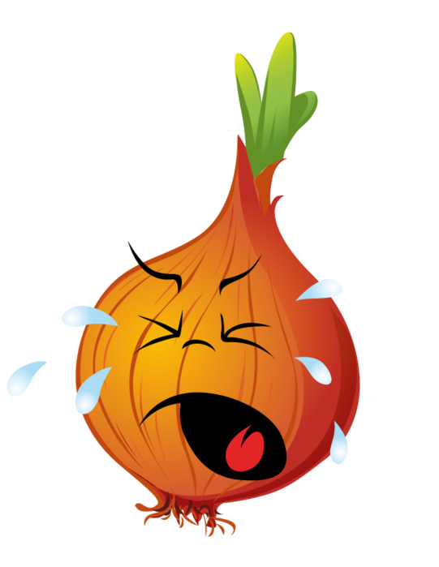
Цели. Обогащать, уточнять и закреплять словарь по теме; побуждать речевую активность детей; упражнять детей в согласовании существительных с числительными, учить образовывать существительные с уменьшительно-ласкательными суффиксами; развивать непроизвольную память, мышление, мелкую и общую моторику; воспитывать бережное отношение к природе.
Оборудование: свежие овощи (кочан капусты, сладкий болгарский перец, лук, помидоры, огурцы, вареные овощи (картофель, морковь, свёкла, консервированный зелёный горошек, соль; ёмкости под салаты, тёрка
Раздаточный материал: разделочные доски, пластиковые ножи, фартуки
Ход занятия
Организационный момент.
Педагог. Ребята сейчас я вам буду загадывать загадки, а вы будете их отгадывать.
• Как на нашей грядке, выросли загадки -
Крепкие, зелёные, хороши солёные (Огурцы)
• Как на нашей грядке, выросли загадки –
Сочные да крупные, вот такие круглые,
Летом зеленеют, к осени краснеют (Помидоры)
• Как слива, тёмна, Как репа, кругла
На грядке силу копила, К хозяйке в борщ угодила (Свёкла)
Педагог. Молодцы. Вы отгадали все загадки. И конечно догадались, что сегодня мы будем говорить об овощах. Ребята, где растут овощи?
Дети. (дают ответы)
Педагог. Все правильно. Овощи растут «на» или «в» земле. Игра «В или на» Дети называют овощи, которые растут на земле и овощи, которые растут в земле?
Педагог проводит Игру «Собираем урожай». Имитация действий по словесной инструкции педагога: «Выдергиваем морковь. Срываем огурцы и помидоры. Выкапываем лук. Срезаем капусту». Игра повторяется 2—3 раза.
Педагог. Ребята, мы вчера попросили ваших родителей принести нам овощи. Давайте посмотрим, что же они нам принесли. В процессе рассматривания овощей проводятся игры. Игра «Скажи ласково» Огурец — огурчик. (Картофель, морковь, свекла, помидор.) Игра «1 — 3 — 5» Назовите овощи ласково. (Картофель, морковь, свекла, помидор, огурец.) Дети называют, например: «Один огурчик, три огурчика, пять огурчиков». И так далее.
Педагог. А скажите, кто догадался, зачем мы попросили ваших родителей принести овощи? Правильно, сегодня мы будем готовить салат из овощей. А как называется такой салат? (овощной). А как называется салат, где порезаны свёкла, картофель, солёные огурцы и добавлен зелёный горошек? Ребята такой салат называется винегрет. Игра «Какой, какая? » Суп из картофеля — картофельный суп. (Сок из моркови, сок из помидора, пюре из свеклы, салат из огурцов.)
Педагог. А теперь ребята давайте проведём нашу физкультминутку, в которой мы солим капусту. Дети имитируют движения
Мы капусту режим, режим
Мы капусту рубим, рубим,
Мы морковку трём, трём
Мы капусту солим, солим
Мы капусту жмём, жмём
И в бочоночки кладём
Педагог. Итак, сейчас мы с вами будем готовить разные салаты. Но ребята, мне кажется, что мы что-то забыли сделать. Что нужно сделать перед тем, как начать готовить еду.
Дети. (дают ответы)
Педагог. Всё правильно. Сначала нам нужно надеть фартуки и помыть руки. Идёт процесс подготовки.
Педагог. Теперь садимся за свои столы. Но мне хотелось бы напомнить вам, что обращаться с ножом надо очень аккуратно, как вы думаете почему?
Дети. (дают ответы)
Педагог. Все правильно.
Приготовление салатов. Самостоятельная работа детей под руководством педагогов группы.
Подведение итогов.
- Что мы сегодня делали?
- Из каких овощей?
- А как мы делали салат?
У нас с вами получились очень красивые салаты, и теперь я предлагаю вам их попробовать на вкус.

